Ревякина Елизавета, 7.401-1б

Лабораторная работа 1.1

Напишите программный код для выполнения следующих задач.

1. Напишите программный код, который запрашивает у пользователя два числа (числа не обязательно целые), записывает их в переменные x и y и выводит с помощью функции print() на экран сумму, разность, произведение, частное этих чисел, остаток от деления, целую часть от деления и возведение числа целую степень (например, 2).

Код:

x = float(input("Введите число: "))

y = float(input("Введите число: "))

print(f'Сумма: {x + y} \nРазность: {x - y} \nПроизведение: {x * y}\nЧастное: {x / y}')

print(f'Остаток от деления: {x % y} \nЦелая часть от деления: {x // y} \nВозведение в степень: {x ** y}')

Результат запуска:

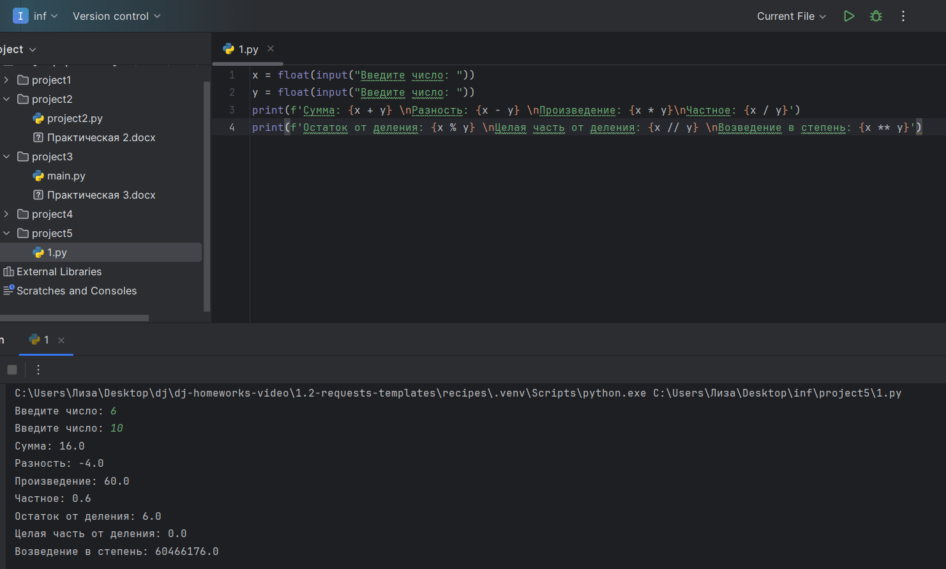

1. Напишите программный код, который позволяет получить строку из n первых и m последних символов строки, введенной с клавиатуры.

Код:

new_line = input("Введите строку: ")

n = int(input("Введите количество первых символов: "))

m = int(input("Введите количество вторых символов: "))

first = new_line[:n]

last = new_line[-m:]

print(first + last)

Результат запуска:

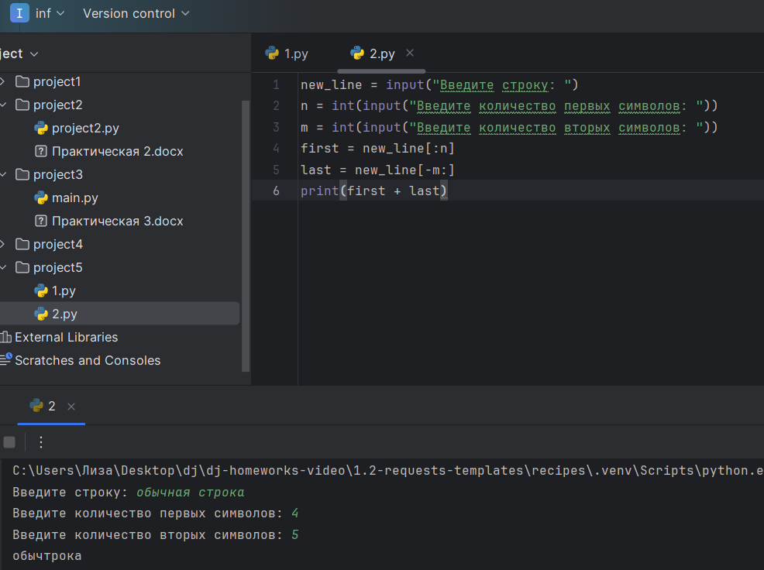

1. Напишите программный код, который ищет в строке заданную подстроку, считает количество вхождений и первую позицию, с которой начинает подстрока.

Код:

text = input("Введите строку: ")

sub = input("Введите подстроку: ")

print(f'Количество вхождений: {text.count(sub)}, первая позиция: {text.find(sub)}')

Результат запуска:

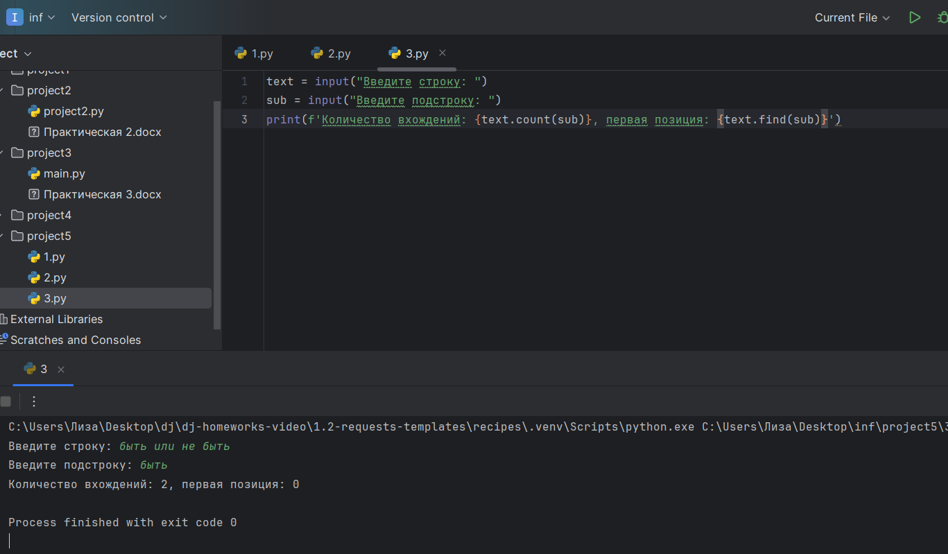

1. Сформируйте список (массив) элементов. С клавиатуры запрашивается количество элементов в списке, затем вводятся сами значения. Найдите максимальное, минимальное значения и их место, а также среднее арифметическое введенных чисел.

Код:

lst = []

n = int(input(f'Введите количество элементов списка: '))

for i in range(n):

lst.append(int(input(f'Введите элемент списка: ')))

print(lst)

minimal = min(lst)

maximal = max(lst)

average = sum(lst) / len(lst)

print(f'Минимальное: {minimal}\nМаксимальное: {maximal}\nСреднее арифметическое: {average}\n')

Результат запуска:

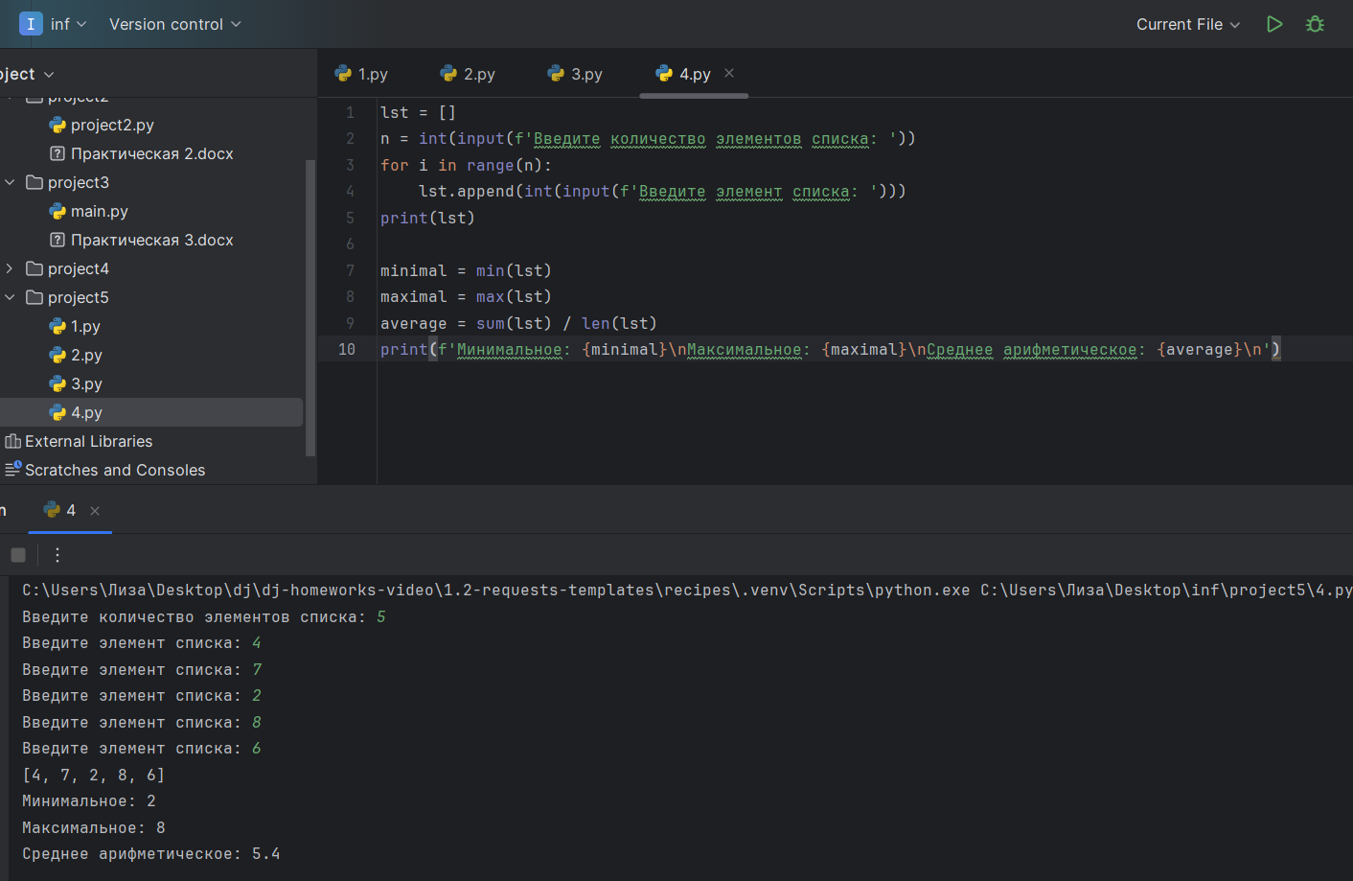

5. Задайте количество элементов в списке, случайных образом сформируйте список со значениями от -2 до 2. Вычислите количество нулей. Определите, имеется ли в списке два подряд идущих нуля. Удалите из списка два подряд идущих нуля, все остальные нули замените на сумму двух предыдущих элементов. Если в результате сложения двух предыдущих элементов снова получается 0, то сделать так, чтобы элементы суммировались до тех пор, пока не получится число, отличное от нуля. Из полученного списка сформируйте два новых: первый - только с положительными элементами, второй - только с отрицательными.

Код:

import random

n = int(input("Введите количество элементов в списке: "))

lst = [random.randint(-2, 2) for i in range(0, n)]

print(lst)

zero = lst.count(0)

print(f'Ноль встречается {zero} раз')

i = 0

while i < len(lst):

if lst[i] == 0:

if i < len(lst) - 1 and lst[i + 1] == 0:

del lst[i:i + 2]

continue

elif lst[i - 1] + lst[i - 2] == 0:

index = i - 2

while lst[index] + lst[index - 1] == 0:

index -= index - 1

lst[i] = lst[index] + lst[index - 1]

else:

lst[i] = lst[i - 1] + lst[i - 2]

i += 1

print(lst)

positive = []

negative = []

for i in lst:

if i > 0:

positive.append(i)

else:

negative.append(i)

print(f'Положительные числа: {positive}\nОтрицательные числа: {negative}')

Результат запуска:

